COMMUNIQUÉ DE PRESSE
Würth Elektronik élargit sa famille MagI³C-FISM
Module d’alimentation isolé à haut rendement et hautement protégé
Waldenburg (Allemagne), le 5 mars 2024 – Les modules de puissance MagI³C-FISM de Würth Elektronik accueillent un nouveau-venu : le WPME-FISM « module SIP/CMS isolé fixe » SMT-8 avec de 3,3 V à 5 V, avec une valeur nominale de 1 W P_{OUT}. Le convertisseur de tension DC/DC avec tension de sortie fixe et étage de puissance à découpage intégré, transformateur ainsi que capacité d’entrée et de sortie est 100 % compatible broche–à-broche avec l’ancien MagI³C-FISM, mais avec des propriétés améliorées : son efficacité atteint 84 %, sa plage de température ambiante a été portée à 105 °C et sa tension d’isolation est de 3 kV (pendant 60 secondes). Comme certains de ses prédécesseurs, le module de puissance est doté d’une protection permanente contre les courts-circuits.
Les modules de puissance MagI³C FISM présentent l’avantage de ne pas nécessiter de composants externes pour leur fonctionnement, ce qui réduit au minimum les efforts de conception des circuits. Les applications du module comprennent l’alimentation d’interfaces et de microcontrôleurs dans la technologie d’essai et de mesure ou l’électronique industrielle. Grâce à ses propriétés, il sert de simple isolation fonctionnelle pour la protection contre les surtensions. Il empêche par exemple les boucles de masse et les décalages ainsi que les interférences sur le trajet du signal ou dans les systèmes de capteurs.
Toute la gamme de produits est homologuée UL 62368-1. Le faible niveau d’interférences électromagnétiques conduites et rayonnées est conforme à la norme EN55032 Classe B / CISPR-32.
Würth Elektronik fournit des échantillons gratuits sur demande. Le nouveau module FISM avec une tension de sortie de 5 V est désormais disponible en stock sans quantité minimale de commande.

Images disponibles
Les images suivantes peuvent être téléchargées sur Internet pour impression : https://kk.htcm.de/press-releases/wuerth/

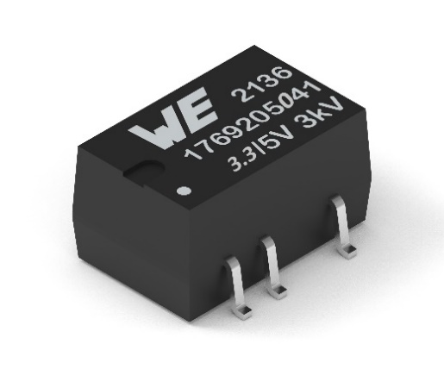Source photo : Würth Elektronik
WPME-FISM – Module d’alimentation à isolation fonctionnelle SMT-8, de 3,3 V à 5 V

À propos du groupe Würth Elektronik eiSos
Le groupe Würth Elektronik eiSos est un fabricant de composants électroniques et électromécaniques pour l'industrie électronique et un facilitateur technologique pour des solutions électroniques pionnières. Würth Elektronik eiSos est l'un des plus grands fabricants européens de composants passifs et est actif dans 50 pays. Les sites de production situés en Europe, en Asie et en Amérique du Nord fournissent un nombre croissant de clients dans le monde entier.
La gamme de produits comprend : composants CEM, inductances, transformateurs, composants RF, varistances, condensateurs, résistances, quartz et oscillateurs, modules de puissance, bobines pour le transfert de puissance sans fils, diodes électroluminescentes, modules radio, connecteurs, Composants pour alimentations, switchs, boutons-poussoirs, plots de connexion de puissance, porte-fusibles, capteurs et solutions pour la transmission de données sans fils. La gamme est complétée par des solutions personnalisées.
L'orientation service inégalée de la société se caractérise par la disponibilité de tous les composants du catalogue en stock sans quantité minimum de commande, des échantillons gratuits et une assistance étendue via un personnel technico-commercial et des outils de sélection.
Würth Elektronik fait partie du groupe Würth, leader mondial sur le marché des techniques d'assemblage et de fixation. La société emploie 7900 personnes et a réalisé un chiffre d'affaires de 1,24 milliard d’euros en 2023.
Würth Elektronik : more than you expect !
Plus amples informations sur le site www.we-online.com
Autres informations :  Würth Elektronik France  Romain Méjean  1861, Avenue Henri Schneider  CS 70029  69881 Meyzieu Cedex  France  Mob : +33 6 75 28 45 24  Courriel :  romain.mejean@we-online.com  www.we-online.com | Contact presse :  HighTech communications GmbH  Brigitte Basilio  Brunhamstrasse 21  81249 München  Allemagne  Tél : +49 89 500778-20  Courriel :  b.basilio@htcm.de  www.htcm.de

